2025年度第二批省级财政农业专项资金
（陈仓区渔业绿色发展--大水面生态
养殖项目）实施方案

一、基本情况
（一）基本情况
1.自然生态条件
冯家山水库位于陕西省关中西部，渭河左岸一级支流千河下游，是以农业灌溉为主，兼作防洪、发电、供水、养殖、旅游等综合利用的大（二）型水利工程，水库总库容4.27亿m³，有效库容2.86亿m³。工程于1970年动工兴建，1974年下闸蓄水投入灌溉运行，1982年竣工验收正式交付使用，2003年加高培厚。水库枢纽由拦河大坝、泄洪洞、溢洪洞、非常溢洪道、输水洞、坝后电站、鱼场和工业供水取水口等建筑物组成。大坝为碾压式均质土坝，高度75米，水库控制流域面积3232平方公里，回水长度18.5km，水库水面17.7平方公里，平均水深24米，最大水深50米，有效养殖面积2万亩左右。
2.水文地质情况
冯家山水库拦蓄河流为千河，多年平均径流量为4.23亿立方米(原设计为 4.85亿立方米),多年平均流量为 13.0立方米/秒(原设计为 15.4 立方米/秒)。实测最大洪峰流量1180立方米/秒，多年平均输沙量439万吨。流域水资源拥有量在宝鸡属富水区域。
库区属温暖带大陆性半干旱气候，1954年至2004年长系列多年平均降水量570毫米，最大为1146毫米，最小为243.3毫米，降水量年内分配不均，春夏多旱，秋季多涝，7-9月降水量占全年的50%左右，且多以暴雨形式出现；年平均蒸发量1110毫米，年平均气温13.20C,最高430C，最低-19.50C，最低月平均气温-2.20C；日照2140小时，无霜期220天，结冰期一般在12月上旬到翌年3月上旬，冻土深度一般在10-25厘米，最大冻土深度33厘米。
千河流域支流众多，右岸支流多发源于土石山区，流域内植被较好，大多为清水河流，含泥沙量少，但河床比降大，水流湍急，滚石多，推移质大。左岸支流发源于丘股沟壑区，地表植被差，土壤侵蚀严重，泥沙含量大。流域地表水的特点：一是地表径流量的年内分配与降水的年内分配极为相近，径流主要集中在夏秋两季，7-10月径流量占全年径流的 58%，但径流与农作物生长期需水量不相适应。二是径流量的年际变化大，变差系数为 0.52。三是地域分布不均，产流量主要在千河的上、中游流域，中游流域又主要在右岸支流，而下游流域产流量甚少。四是水土流失严重，泥沙含量大而且集中。水土流失面积2570平方公里。泥沙主要来源于左岸的北河、大杜阳沟、草碧河、冯坊河等支流。土壤侵蚀模数土石山区为 200-500 吨/平方公里·年，黄土丘陵沟壑区 2000-5000吨/平方公里·年，最大达到5963 吨/平方公里·年。据千阳水文站统计，多年平均含沙量为 9.59 公斤/立方米，多年平均输沙量 439万吨,输沙模数 1560吨/平方公里。
3.水域资源
冯家山水库水生生物资源较为丰富。水域中自然生长的浮游植物、浮游动物是鱼类良好的天然饵料。
2022 年 6 月至 2024 年 5 月，陕西省动物研究所对冯家山水库的鱼类资源、浮游生物、底栖动物、水鸟、水生植物等逐月开展调查。结果显示：共发现鱼类 24 种，隶属于 4 目 7 科。鲤形目占绝对优势，为73.9%，其中，䱗和马口鱼采捕率很低，中华鳑鲏、麦穗鱼、大鳍刺鳑鲏为采捕数量排名前三的小型鱼类，拉氏鱥在库区几乎绝迹。冯家山水库库区鱼类物 种 相 对 坝 下 河 流 更 为 丰 富 ，冯家山水库土著鱼类群落Shannon-Wiener多样性指数（H'）为 2.15，表明冯家山水库鱼类群落结构相对稳定。
共检出浮游植物 7 大门类 123 种（变种）。其中硅藻门最多，63种，绿藻门35种，蓝藻门13种，金藻门2种，隐藻门5种，裸藻门4种，甲藻门 1种。冯家山水库水体浮游植物较为丰富，浮游植物密度最低出现在2 月份，最高出现在8月份。整个监测期库区浮游植物平均密度为 16.4673×10⁴~49.2558×10⁴ cells/L。不同调查断面的浮游植物密度有所不同。库区平均生物量为1.5074 mg/L。共检出浮游动物 4 大门类 79 种（属）。其中原生动物最多（34种），轮虫次之（26种），枝角类 12 种，桡足类 7 种。库首浮游动物密度范围为20.2~387.3ind./L。根据浮游植物生物量判断冯家山水库水体为中营养型水体，但在种营养性水体中属于偏低水平，总体上，夏季的浮游生物量最高，春秋季次之，均为为中营养型水体，冬季最低，为贫营养型水体。冯家山水库两年期浮游动物平均生物量为1.0113 mg/L，按照浮游动物判断冯家山水库水体营养呈中营养型水体。尤其在夏季，水体呈中营养型偏富营养型状态，而冬季呈贫营养型水体。
记录到冯家山水库分布有水鸟9目12科38种。其中，国家Ⅰ级重点保护动物有黑鹳、朱鹮2种；国家Ⅱ级重点保护动物有白琵鹭、大天鹅、鸳鸯共3种。其中对库区渔业资源影响最大的水鸟为普通鸬鹚。记录到冯家山水库共有水生植物 21科60种。
冯家山水库大水面养殖主要对象的生态效益显著，养殖鲢、鳙和大银鱼三种鱼类相当于每年可从库区水体移出尿素6.22吨，移出磷肥1.39吨，移出CO₂43.55吨。2012~2023年，12年间，养殖鲢、鳙、大银鱼累计从库区水体移出尿素74.63吨，移出磷肥16.63吨，移出CO₂ 522.59 吨。
通过省动物研究所对冯家山水库资源调查，结论认定：冯家山水库鲢鳙的年增殖数量约45万尾（22.6 万斤）。
4.区位优势及经济社会发展
冯家山水库周边共涉及陇县、千阳县、凤翔区、金台区、陈仓区共5个县区，截止2020年底，总人口52.65万人，其中城镇人口9.73万人，农业人口42.92万人；耕地面积116.33万亩，其中农业有效灌溉面积11.88万亩。流域内有陇县、千阳2座县城、宝鸡二电厂、中石油47#油库、宝鸡东岭集团等工业企业；陇海铁路、宝中铁路、宝平高速、西宝高速公路等由区域内通（跨）过。2020年工业产值增加值45.34亿元；农业以粮食种植为主，作物品种主要为小麦、玉米，其次有油菜、烤烟、蔬菜、水果等。
（二）生产现状
冯家山水库水质达到国家一级饮用水标准，符合《渔业水质标准GB11607》的规定要求。在大库正常蓄水位 710米时,可利用养殖水面2.4万亩左右。1980 年正常蓄水后,年均库水位在698.5-708.5 米之间，水面面积在1.7万-2.4万亩之间。
多年来，水库兼顾水环境保护，追求渔业生产和环境保护协调发展，保持水体有足够净化水质的鱼类数量，控制水质质量。近年来以不投饲、不用药，只投放鲢、鳙和大银鱼进行大水面养殖，实现以渔调水净水的大水面生态养殖模式，是陕西省典型的大水面生态养殖示范点之一。
近八年(2017-2024年)平均年投放四两左右花白鲢苗种17.4万斤，花白鲢鱼比例各半，一直采用大赶网捕捞，其中一年未捕，年均捕捞花白鲢鱼37.7万斤，鲢、鳙质量比接近 3：5。
2020年以后，每年投放鱼苗18.5万斤，当年用定置张网（张网为长方体网箱：长70米、宽10米、高10米，网箱五面网目均为14公分，在不影响正常进鱼的情况下，最大可以储存6万斤，装满可以储存50万斤）捕捞成鱼37万斤，其规格平均为5斤左右，通过近两年捕捞来看，适应市场需求的4—7斤规格成鱼数量较少，不能满足市场要求。
（三）项目实施单位基本情况
1.项目实施地点
大水面生态养殖项目实施地点为冯家山水库库区。
2.法人基本情况
项目实施单位为宝鸡市冯家山水库鱼场，隶属宝鸡市冯家山水库管理局领导，为独立企业法人，专门从事大水面生态养殖及池塘养殖经营，现有大库生态养殖水域面积2万亩左右，池塘100亩。职工17人，其中，水产专业技术人员9名（高级工程师1名，工程师3名，技术员5名）。高级水产工程师白清利同志作为全国先进工作者，从业27年，扎根奉献，是专业技术骨干和核心。
3.单位生产运行情况
鱼种场建厂初期，主要养殖鲢鳙鱼鱼种，投放大库养殖。1990年以来，我们在抓好大库捕捞的同时，大胆改革管理体制和经营方式，积极引进先进技术和优良品种，改变以往以培养鲢鳙鱼种为主的养殖模式，探索养鲤鱼种，同时按比例搭配鲢鳙鱼种,使鱼产量和经济效益有了进一步提高。在此基础上,又适当搭配鲤成鱼和鲢鳙成鱼养殖，到九一年池塘亩产已达921公斤。同年，网箱养鱼在大库多年试养的基础上，700平方米总产达到77278公斤，折合亩产73526公斤，名列全省第一。九二年冯家山鱼场被水利部评为全省水库渔业先进集体。九九年，由于水库承担了宝鸡市城市供水任务，网箱养殖被迫下马。近年来，作为一级水域保护地，为充分发挥渔业在水域生态修复中的作用，科学利用水生生物资源，加强水域环境保护，冯家山水库养殖坚持健康养殖和生态养殖，科学系统的建立了生态养殖技术操作规程和质量控制规范等制度体系，做到了人放天养，不投饵，不施肥。实现了以鱼拟藻，以鱼净水，以鱼固碳，有效保护和修复了水库水域生态环境，科学实现了水质净化和渔业经济互利共赢。
近五年，我们对健康养殖和生态养殖的大库水产品进行了绿色及有机认证、品牌注册，有力推进了水产品安全和品牌化经营，提高了养殖效益，现大库年产鲢鳙鱼近300吨，年销售收入400多万元。鱼货产品除远销甘肃省、青海省、宁夏回族自治区、河南省以及我省西安、延安等省内外大中城市外，2020年已成功进入盒马鲜生供货商，并与之签约成为商品鱼生产基地。
开展水产养殖48年来，在渔业新品种试验和技术推广方面先后获省部级科技成果三项，市级科技成果十项，达到了国内先进、省市领先水平。养殖的鲟鱼、鳟鱼、草鱼、鲤鱼被农业农村部认定为无公害水产品，多次被省、市评为水产技术推广先进单位和安全生产先进单位。被农业农村部认定为“健康养殖示范场”；被省渔业主管部门批准为“无公害渔产品养殖基地”、“省级水产良种场”；被宝鸡市人民政府命名为“农业产业化重点龙头企业”；2021年底被农业农村部命名为“国家级水产健康养殖和生态养殖示范区”。
- 建设内容
冯家山水库大水面生态养殖起捕设施设备。
具体实施内容：
1、拟自建存鱼网箱一套。规格：12米*6米*6米，共10格。自购钢管焊接框架，自购网片和浮桶做箱体，在大库捕捞成鱼时作暂存网箱；
2、拟购买水库捕捞赶网一套。规格：6000米*45米，网目12厘米，网线12股，聚乙烯材质；
3、拟购买捕捞张网2片。规格：24米*4.5米，网目0.6厘米，聚乙烯材质；
4、拟购买20hp卧式挂浆机及柴油机2套；
5、拟购买60hp捕捞及活鱼运输船1艘。船体总长11.5米，宽3米，型深0.8米。
三、资金投入概算
（一）测算依据
投资编制依据： 2025年度市场价格。
（二）资金概算
本次项目实施概算投资54万元，其中：省级财政补助资金30万元，自筹资金24万元。
冯家山水库鱼场2025年省级农业专项资金实施预算表
序号 | 项目名称 | 单位 | 工程量 | 单价(元) | 合价(元) | 其中
 |  |  |  |  |  | 财政补助 | 自筹资金
1 | 存鱼网箱 | 套 | 1 | 70000 | 70000 |  | 70000
2 | 捕捞赶网 | 套 | 1 | 200000 | 200000 | 100000 | 100000
3 | 捕捞张网 | 片 | 2 | 6500 | 13000 |  | 13000
4 | 20hp挂浆机及柴油机 | 套 | 2 | 8500 | 17000 |  | 17000
5 | 60hp捕捞船 | 艘 | 1 | 240000 | 240000 | 200000 | 40000
 | 合 计 |  |  |  | 540000 | 300000 | 240000
四、实施进度安排
进度分四个阶段安排：
第一阶段（2025年9月）编制完善实施方案。
第二阶段（2025年11月）安排采购、适时实施。
第三阶段（2025年12月）整理项目资料、开展审计。
第四阶段（2026年1月）按期实施竣工验收，拨付资金。
五、预期效益
1、能够发挥增殖渔业的生态功能，实现以渔抑藻、以渔净水，修复水域生态环境。捕捞设施的购置，可年捕捞成鱼30万斤左右，年可从库区水体移出尿素6.22吨，移出磷肥1.39吨，移出CO₂43.55吨，维护生物多样性，改善水库水质。
2、项目实施后，能为陕西及附近省区提供有机绿色鱼产品150吨。同时，可以促进周边农村富余劳动力就业，带动周边农民增加收入。
六、保障措施
项目由省、市、区渔业渔政主管部门监督实施，由宝鸡市冯家山水库鱼场场长任组长，采用自行采购安装，竞争性谈判等形式确定供应商，捕捞船、网具及动力设备必须出具合格证书。监管单位与实施单位要形成统一领导、职责明晰、有机协调、齐抓共管的项目实施工作格局，确保项目采购的捕捞船、渔网及设备质量合格，运行安全可靠，为项目实施提供强有力的组织保证。
项目验收后由冯家山水库鱼场负责运行管理，实行目标责任制管理，完善相关制度办法，明确责任，确保设施发挥最大效益。
- 项目严格实行绩效考评

2025年陈仓区渔业绿色发展--大水面增养殖项目
绩效考评表
项目名称 |  |  | 渔业绿色发展——大水面增养殖项目
项目资金  （万元） |  |  | 资金总额： | 54 | 年度资金总额： |  | 54
 |  |  | 其中：财政拨款 | 30 | 其中：财政拨款 |  | 30
 |  |  | 其他资金 | 24 |  |  | 24
总  体  目  标 | 年度目标
总  体  目  标 | 目标：自建存鱼网箱一套；购买水库捕捞赶网；购买银鱼捕捞张网2片；购买20hp卧式挂浆机及柴油机2套；购买60hp捕捞船1艘。
绩  效  指  标 | 一级  指标 | 二级指标 | 指标内容 |  |  | 指标值
绩  效  指  标 | 产  出  指  标 | 数量指标 | 指标：存鱼网箱；捕捞赶网；银鱼捕捞张网；20hp卧式挂浆机及柴油机；60hp捕捞船1艘 |  |  | 1套；1片；2片；2套；1艘
绩  效  指  标 | 产  出  指  标 | 质量指标 | 指标：质量合格率 |  |  | 100%
绩  效  指  标 | 产  出  指  标 | 时效指标 | 指标：截止12月底投资完成 |  |  | 100%
绩  效  指  标 | 产  出  指  标 | 成本指标 | 指标：单价是否控制在预算单价 |  |  | 是
绩  效  指  标 | 效  益  指  标 | 经济效益指标 | 指标：三年后产出绿色鱼货 |  |  | 150吨
绩  效  指  标 | 效  益  指  标 | 社会效益指标 | 指标类：提供有机绿色鱼类 |  |  | 年可提供有机绿色鱼产品150吨以上
绩  效  指  标 | 效  益  指  标 | 生态效益指标 | 指标：净化水质 |  |  | 达到饮用水源标准
绩  效  指  标 | 效  益  指  标 | 可持续影响指标 | 指标：可持续净化水质 |  |  | 鲢鳙鱼轮捕轮放可净化水质
绩  效  指  标 | 满意度指标 | 服务对象满意度指标 | 指标：服务对象知晓率、满意度 |  |  | ≥90%

八、附件
1.项目实施位置
2.单位法人证书
3.单位自筹资金承诺书
4.水域滩涂养殖证
5.项目资金申请表

附件1：项目实施位置

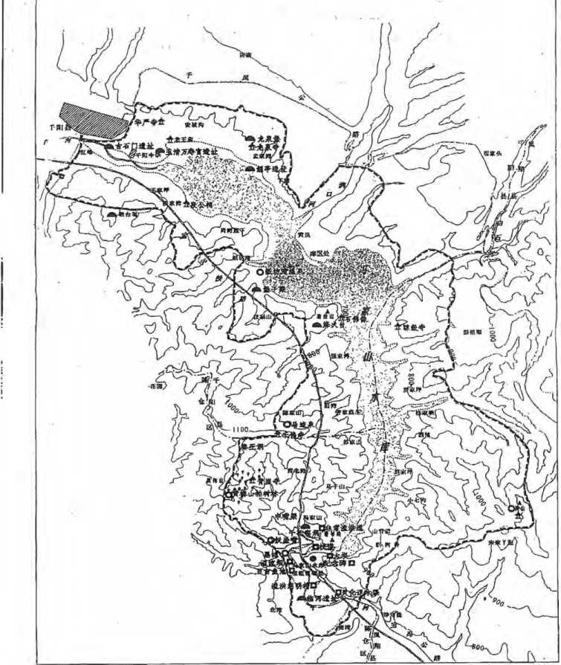
养殖区域说明：
冯家山水库库区北至千阳县千河大桥，南到水库大坝下游的西干渠桥式倒虹，以 两岸近库山岭第一道山脊线为界限，上游左岸以墟坡交界为限，在东经107° 07 -107° 15\北纬34。31-34° 39'之间。总面积68.47平方公里。其中水域面积17. 75 平方公里（在水库正常蓄水位712米高程下），库面回水长度18.5公里，最大宽度3 公里，平均宽度0.88公里。水面大致呈狭长叶状。

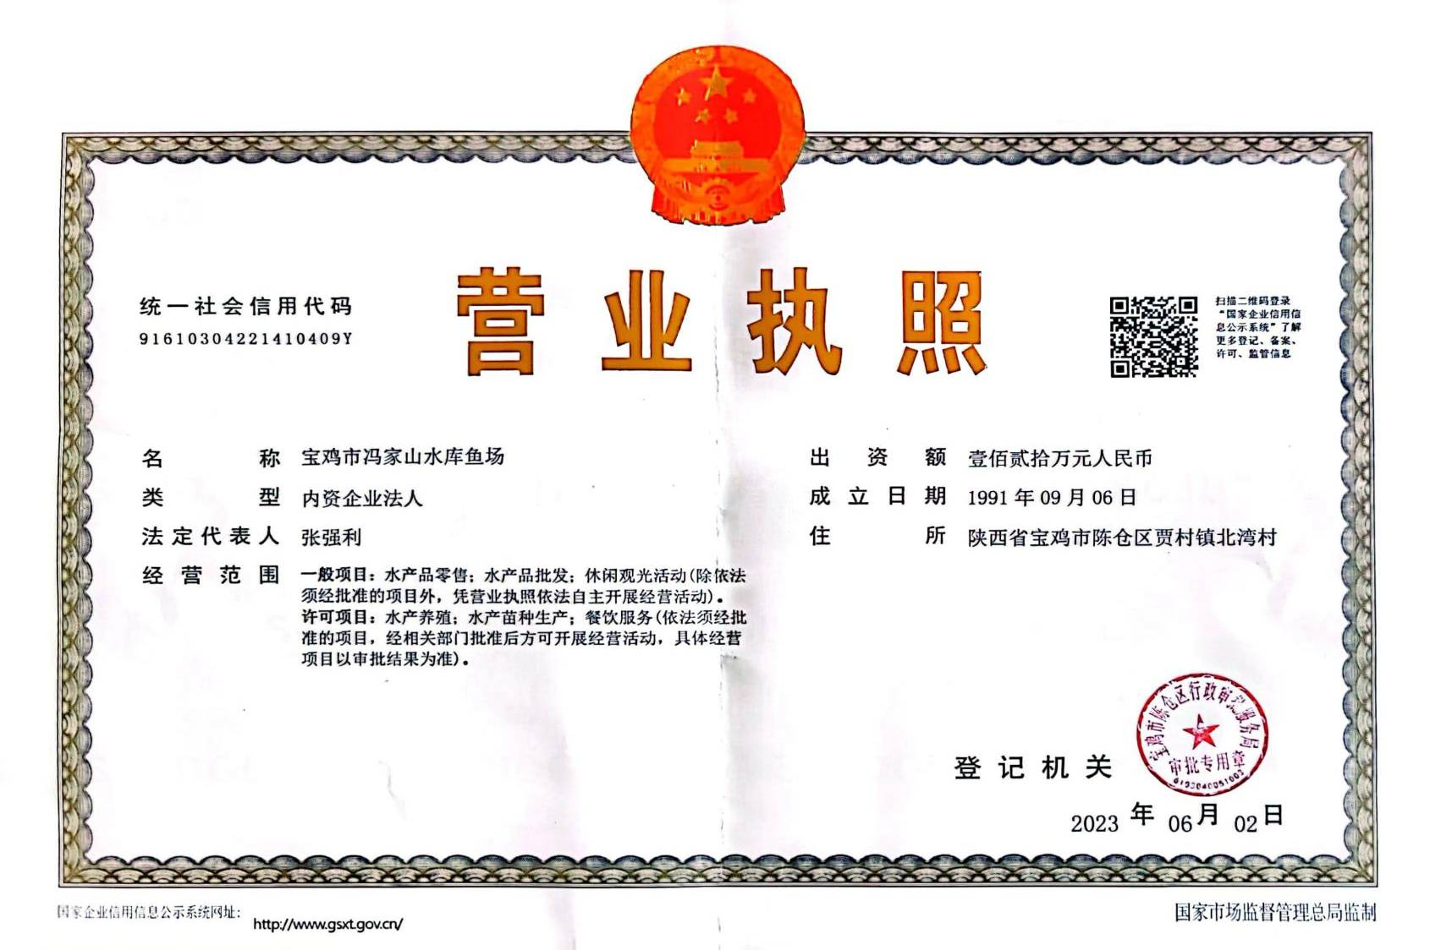
附件2：单位法人证书

附件3：单位自筹资金承诺书

自筹资金承诺书

我单位计划实施2025年度第二批省级财政农业专项资金（陈仓区渔业绿色发展--大水面生态养殖项目）。特郑重承诺：在实施本项目时，一定按照实施方案，自建存鱼网箱一套；购买水库捕捞赶网；购买捕捞张网2片；购买20hp卧式挂浆机及柴油机2套；购买60hp捕捞船1艘，并配套自有资金24万元，确保大水面养殖的效益正常发挥。
特此承诺

承诺人：宝鸡市冯家山水库鱼场
2025年9月4日

附件4：水域滩涂养殖证

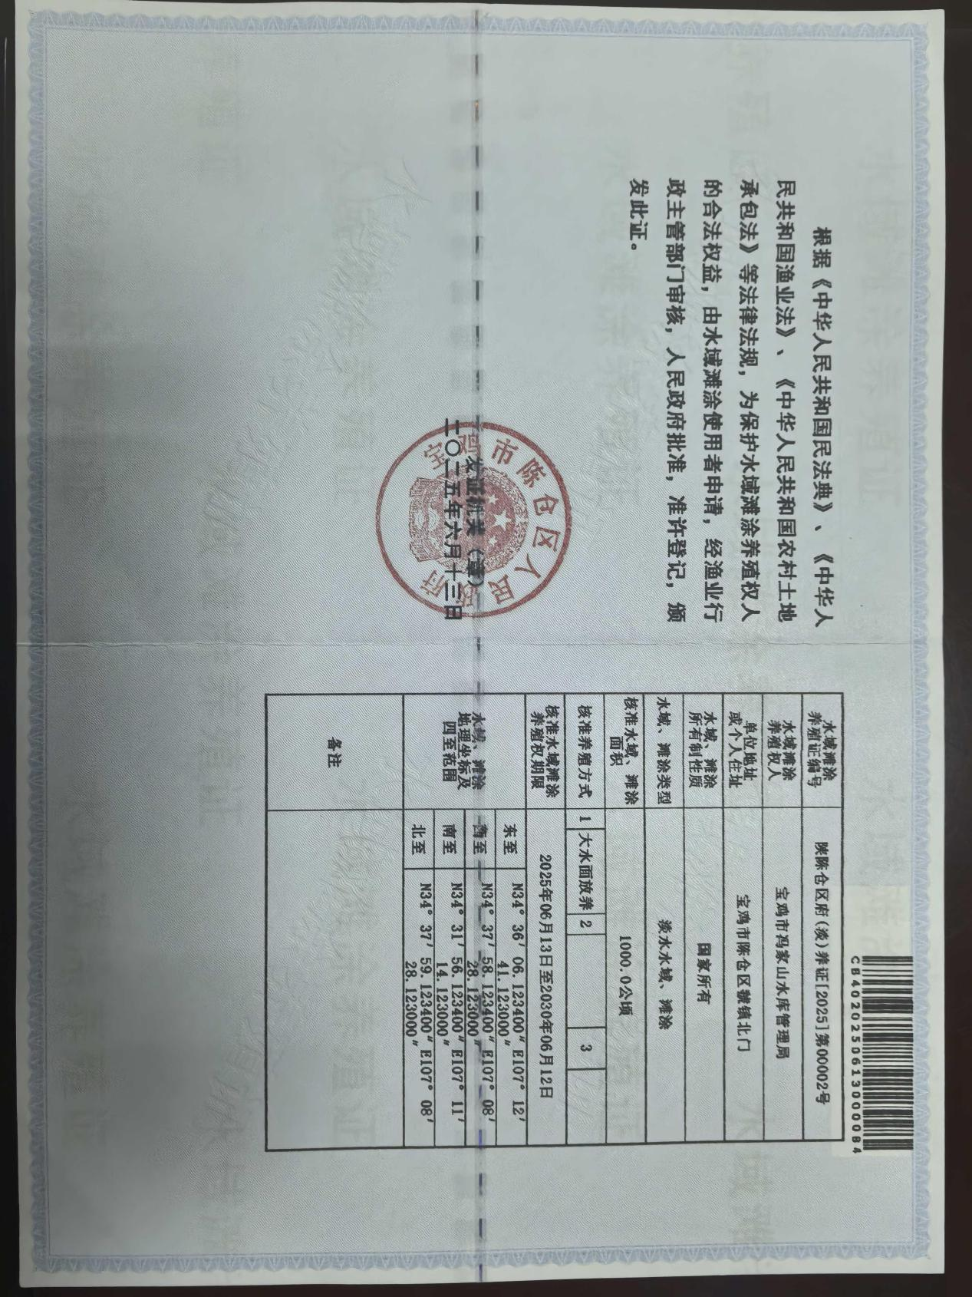

附件5、项目资金申请表
2025年度第二批省级财政农业专项资金申请表
专项资金类别： 单位：万元
序号 | 项目主管单位 | 项目名称 | 项目申报单位名称 | 项目单位法人及联系电话 | 项目实施内容及资金补助环节 | 总投资
 |  |  |  |  |  | 合计 | 申请省级财政资金 | 市级财政资金 | 区级财政资金 | 自筹资金
1 | 宝鸡市陈仓区农业农村局 | 宝鸡市陈仓区渔业绿色发展--大水面生态养殖项目 | 宝鸡市冯家山水库管理局鱼场 | 张强利13239176465 | 1、拟自建存鱼网箱一套。规格：12米*6米*6米，共10格。自购钢管焊接框架，自购网片和浮桶做箱体，在大库捕捞成鱼时作暂存网箱；自筹7万元。  2、拟购买水库捕捞赶网。规格：6000米*45米，网目12厘米，网线12股，聚乙烯材质；捕捞赶网1片，财政补助10万元，自筹10万元。  3、拟购买捕捞张网2片。规格：24米*4.5米，网目0.6厘米，聚乙烯材质；自筹1.3万元。  4、拟购买20hp卧式挂浆机及柴油机2套；自筹1.7万元。  5、拟购买60hp捕捞及活鱼运输船1艘。船体总长11.5米，宽3米，型深0.8米。捕捞船一艘，财政补助20万元，自筹4万元。 | 54万元 | 30万元 |  |  | 24万元

